TRƯỜNG THCS PHƯỚC HIỆP
MÔN HỌC: ĐỊA LÍ 6

PHIẾU HƯỚNG DẪN HỌC SINH TỰ HỌC
ÔN TẬP

KIẾN THỨC
PHẦN LỊCH SỬ
1. Kể tên các nguồn tư liệu lịch sử, ý nghĩa và giá trị của các nguồn tư liệu

2. Nguồn gốc loài người
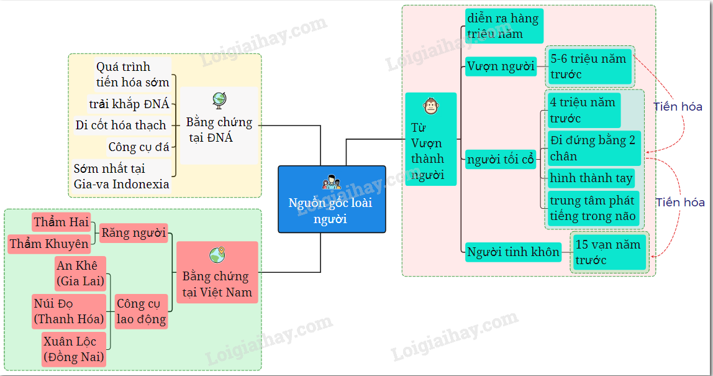
3. Đặc điểm đời sống vật chất và đời sống tinh thần của người nguyên thủy trên đất nước ta
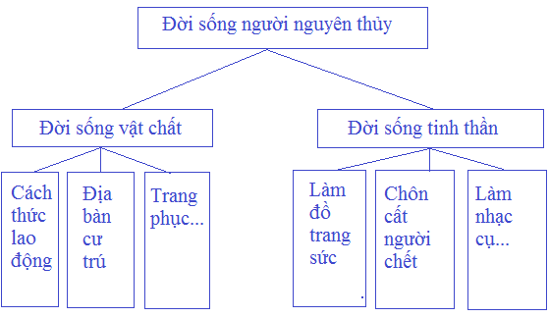

PHẦN ĐỊA LÍ
1. Biết được kinh tuyến, vĩ tuyến, kinh tuyến gốc, vĩ tuyến gốc, các bán cầu, kinh độ, vĩ độ và toạ độ địa lí
2. Mô tả 2 chuyển động địa lí của Trái Đất: chuyển động tự quay quanh trục và chuyển động quay quanh Mặt Trời

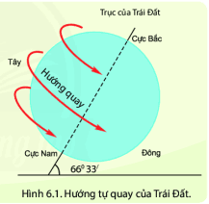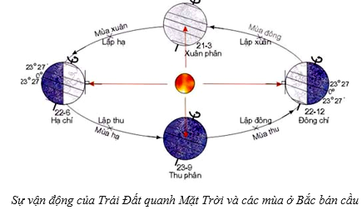

3. Hệ qủa chuyển động địa lí của Trái Đất
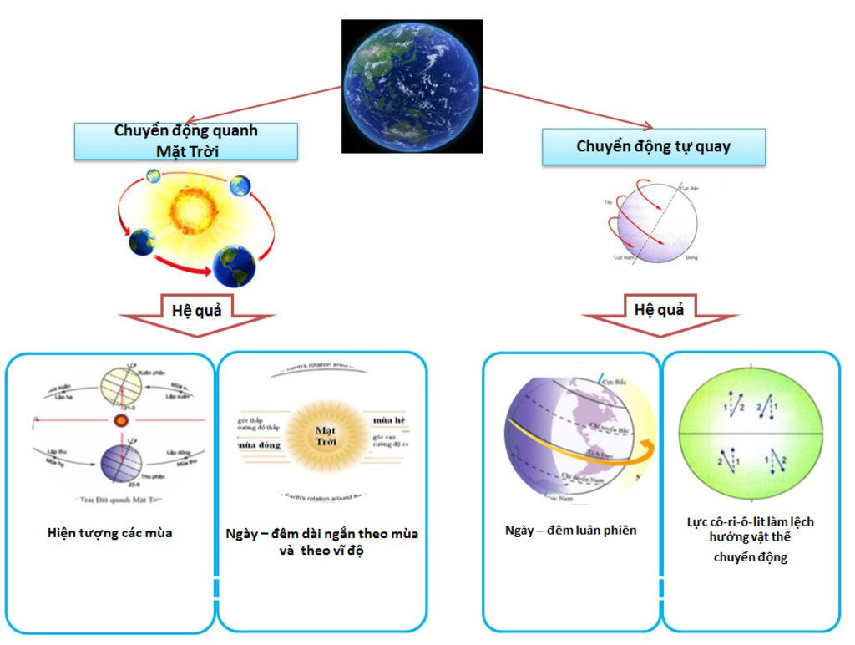
Sơ đồ tóm tắt hệ qủa của 2 chuyển động địa lí

